麻烦帮我谷歌学术首页的全部论文加入到papers.html里面吧，已经加入的文章不需要重复加入了。按照时间的年份降序排列。我的谷歌学术首页：

<https://scholar.google.com/citations?user=4UD20ukAAAAJ&hl=zh-CN>

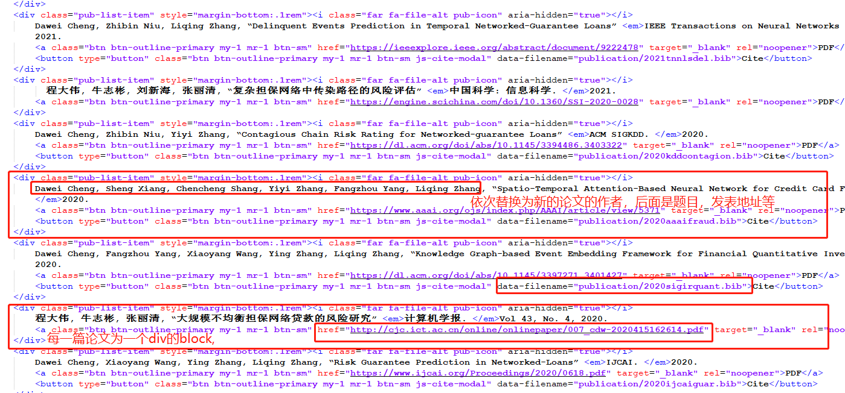

里面 herf=”” 为论文发表的地址链接，可以谷歌搜索一下，就能找到对应的正式发表地址了。

data-filename=”publication/年份+发表地址+关键词.bib” 参考已经在publication文件里面的bib文件，bib文件可以直接用notepad++等记事本根据打开，bib文件的内容从谷歌学术上复制，复制方法如下：

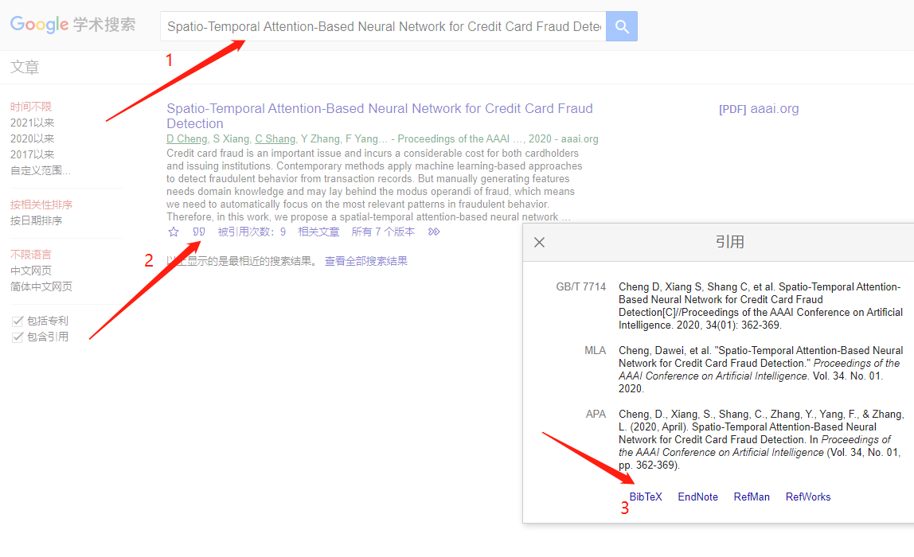

然后即可进入bib的文本页面，将这个文件复制进bib文件即可。

